 | ВНИМАНИЕ!  Отдел  ГИБДД ОМВД России по городу Миассу Челябинской области сообщает: | 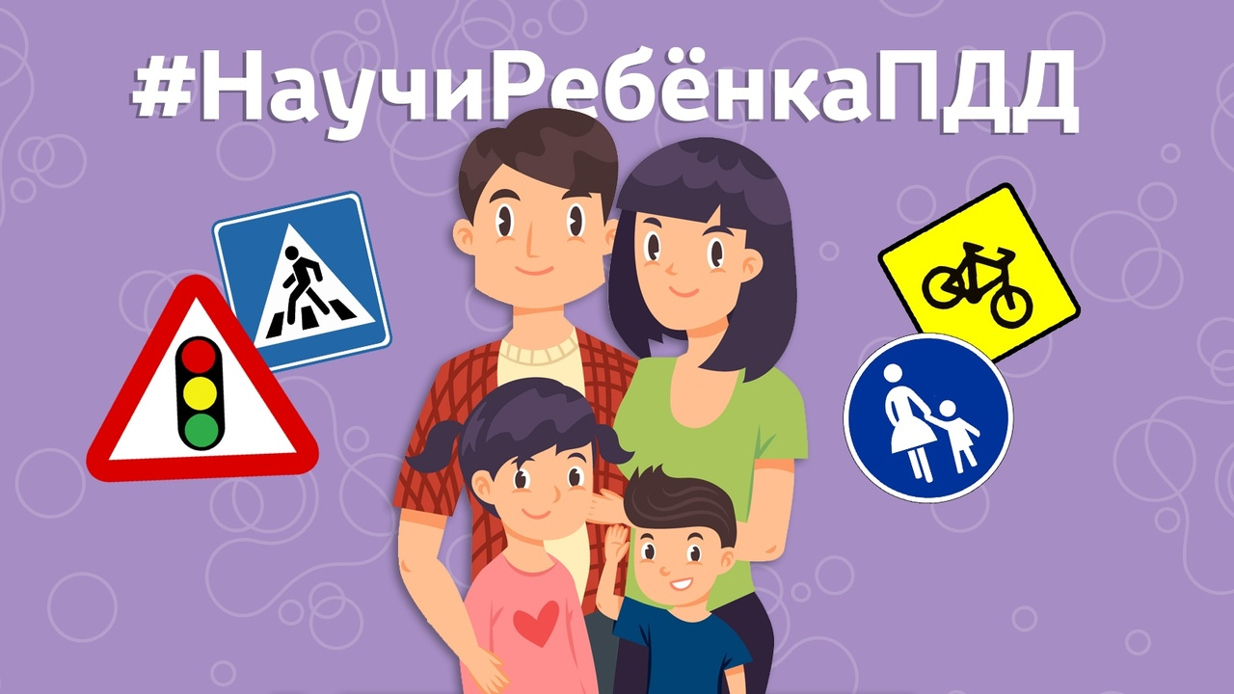
УВАЖАЕМЫЕ
УЧАСТНИКИ ДОРОЖНОГО ДВИЖЕНИЯ!
на обслуживаемой территории сотрудники ГИБДД совместно с управлением образования проведут профилактическое мероприятие в период с 17.12.2018 г. по 11.01.2019 г.
«Зимние каникулы»
Цель мероприятия: предупреждение дорожно-транспортных происшествий с участием детей в период осенних каникул.

 | За истекший период 2018 года на территории Миасского городского округа произошло 31 дорожно-транспортное происшествие с участием детей до 16 лет, в которых 33 ребенка получили травмы и четыре ребенка получили травмы по своей неосторожности.
ВОДИТЕЛИ!  Проезжая около образовательных организаций, приближаясь к пешеходным переходам, будьте бдительны, заранее снижайте скорость и пропускайте юных пешеходов!  От ваших действий зависит жизнь детей!   |  | 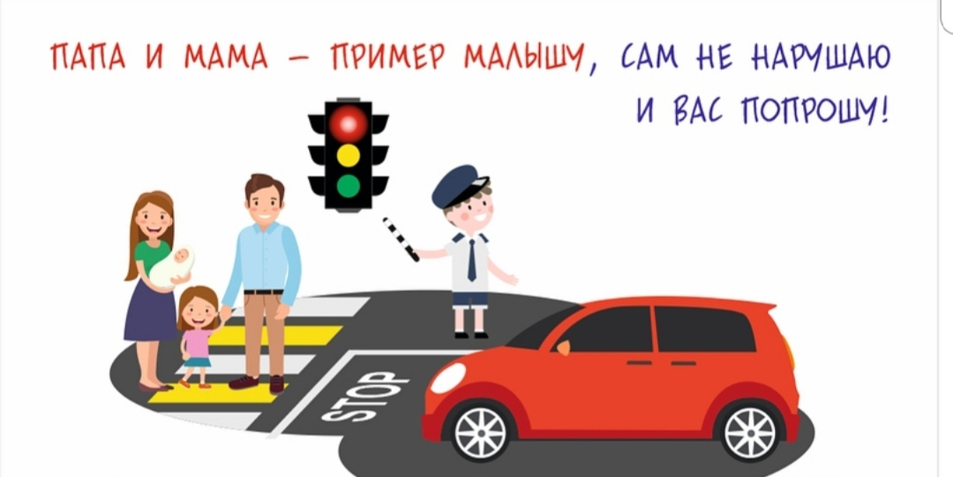  Уважаемые РОДИТЕЛИ,  обеспечьте безопасность детей при перевозке на личном транспорте, используя специальные детские удерживающие устройства.  В темное время суток важно использовать светоотражающие элементы на экипировке и одежде детей.  А так же постарайтесь исключить случаи безнадзорного нахождения детей вблизи проезжей части.

